В СЗАО появится доска почёта с портретами ветеранов Великой Отечественной войны
06.02.2020
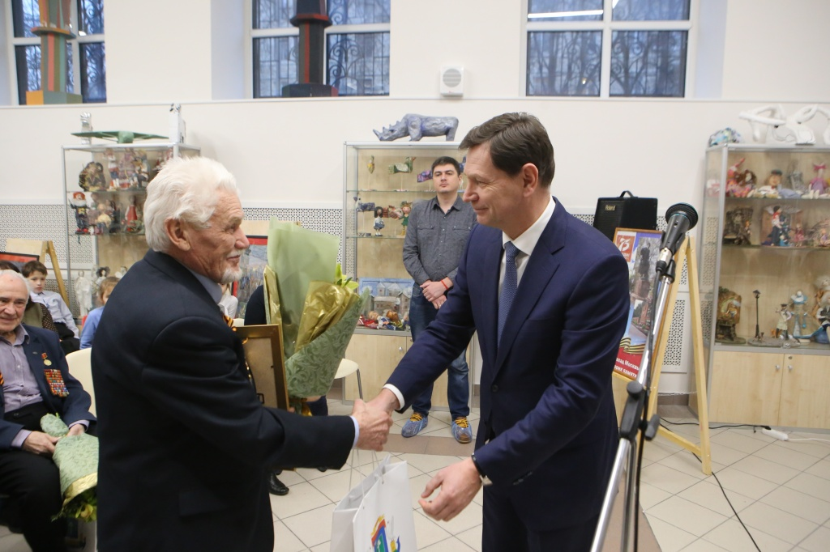
В Первой московской школе искусств им. Л.Н. Оборина 5 декабря прошла встреча префекта СЗАО Алексея Пашкова с ветеранами округа, посвящённая 78-й годовщине битвы за Москву. В ближайшие дни портреты 12-ти ветеранов появятся на доске почёта в сквере у префектуры округа.

- 5 декабря - особенная дата для москвичей, потому что в этот день началось контрнаступление под Москвой. Именно в эти декабрьские дни 1941 года решалась наша судьба. Мы знаем эти события по учебникам, а вы, уважаемые ветераны, прошли этот путь сами и лично добыли победу, - сказал Алексей Пашков. - Мы стараемся уделять внимание каждому участнику Великой Отечественной войны, ветерану, труженику тыла - потому что их подвиг бессмертен.

Префект добавил, что в СЗАО много памятников, посвящённых Великой Отечественной войне, более 30 улиц названы именами героев ВОВ.

- В нашем округе память о войне жива. Северо-Западный округ гордится тем, что его улицы носят имена героев, - отметил Алексей Пашков. - Благодарю и поздравляю всех ветеранов с этим событием, с историческим праздником, днём начала контрнаступления под Москвой. Желаю крепчайшего здоровья и успехов.

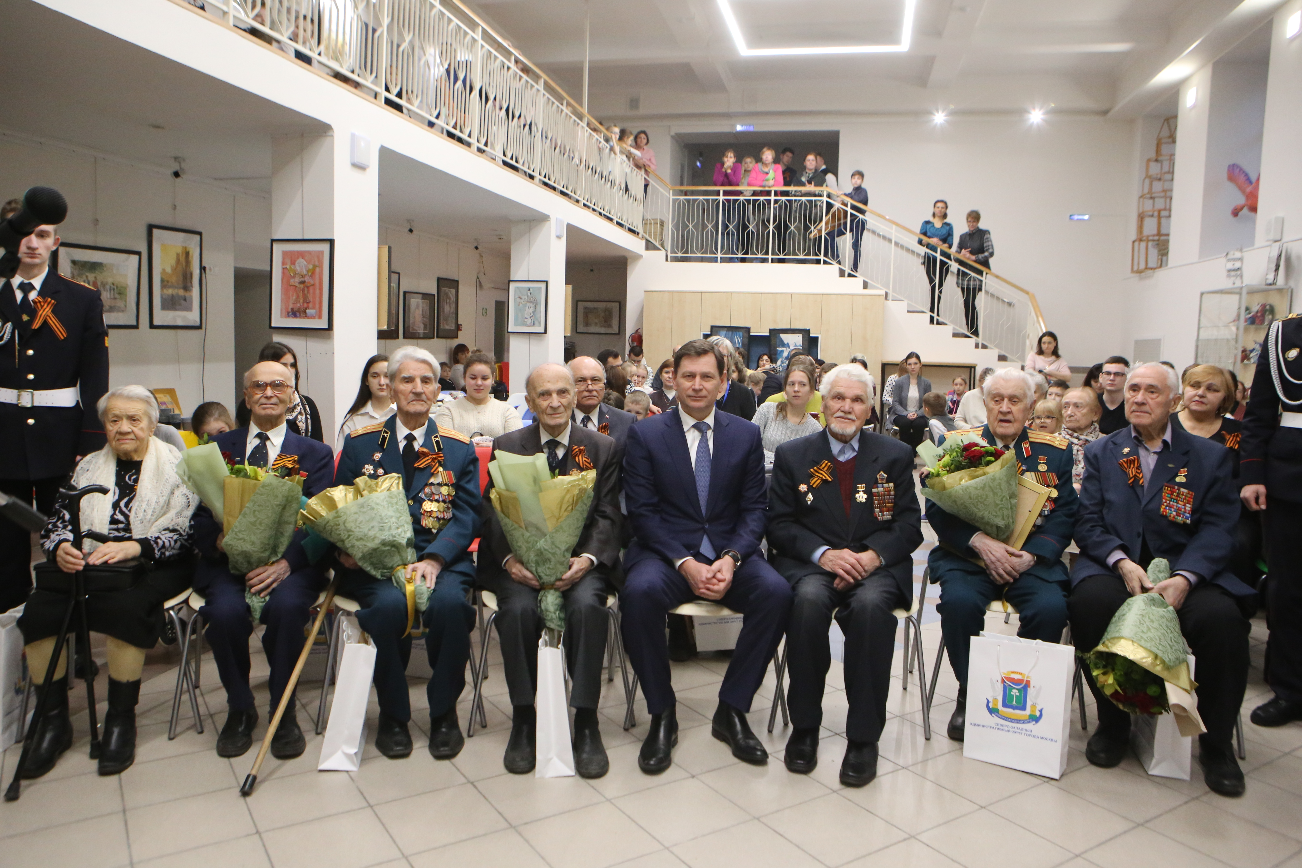
Префект вручил ветеранам и их представителям свидетельства о занесении на доску почета, цветы и подарки. Вскоре портреты 12 ветеранов войны украсят доску почёта на улице Свободы возле здания 13/2. Жители смогут увидеть там портреты председателя Совета ветеранов СЗАО Виктора Семенова, героя Советского Союза Николая Киртока, участницы обороны Москвы Веры Белышевой, участника партизанского движения Николая Имчука, участника обороны Ленинграда Виктора Курдо, генерала-майора в отставке Степана Едыкина, участника штурма Берлина Александра Лисова, участника операции "Багратион" Юрия Транквиллицкого, участника освобождения Минска и Беларуси Юрия Григорьева, участницу взятия Кенигсберга и Берлина Ксению Лазареву, лейтенанта в отставке Александра Агеева и полковника в отставке Виталия Колесова.

96-летний Виталий Колесов участвовал в освобождении Сталинграда, Запорожья, Будапешта, Румынии, Болгарии и Югославии.

- Я очень тронут, что нас удостоили такой замечательной награды, - сказал он.

Адрес страницы: http://szao.mos.ru/prefektura_szao/prefekt/page-prefect/detail/8673169.html
Префектура Северо-Западного административного округа города Москвы

